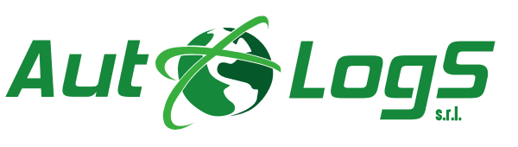

La società AUTOMATION IN LOGISTICS AND SERVICE SYSTEMS (AutoLogS s.r.l.)

è alla ricerca di un laureato triennale Ingegneria Informatica e dell’automazione o laureato magistrale in Ingegneria Informatica o Ingegneria dell’automazione

Il lavoro:
La risorsa svolgerà attività di supporto alle operazioni inerenti:
- costruzione di siti web statici e dinamici
- progettazione e realizzazione di applicazioni per smart phone
- gestione di servers
- realizzazione di servizi cloud based.

Requisiti:
laurea triennale in Ingegneria Informatica e dell’automazione oppure laurea magistrale in Ingegneria Informatica o laurea magistrale in Ingegneria dell’automazione, o comunque laureati in ingegneria o Informatica che siano in grado di svolgere le mansioni di cui sopra.

E’ richiesta una buona conoscenza della lingua inglese.
E’ requisito preferenziale aver svolto attività di tirocinio presso un azienda.

Skills/competenze per svolgere le seguenti attività
- costruzione di siti web statici e dinamici
- progettazione e realizzazione di applicazioni per smart phone
- gestione di servers
- realizzazione di servizi cloud based.

Tipologia contrattuale:
Contratto a tempo determinato

Sede di lavoro: Politecnico di Bari, Laboratorio di Controlli Automatici

Per candidarsi:
inviare il proprio cv aggiornato a: mariapia.fanti@autologs.eu entro il 15 aprile 2019
inserendo in oggetto “Rif. Contatto Ufficio Placement Politecnico di Bari”

Il CV dovrà contenere l’autorizzazione al trattamento dei dati personali ai sensi del D. Lgs. n. 196/2003 e ss.mm. e ii. e dell’art. 13 GDPR (Regolamento UE 2016/679) ed attestazione di veridicità ai sensi del DPR n.445/2000.
Il presente annuncio è rivolto ad ambo i sessi, ai sensi della normativa vigente.

